# Opdracht 1

Lossy -> bandbreedte verlaagd, kwaliteitsverlies

Lossless -> exacte kopie van originele bestand, grote bandbreedte, geen kwaliteitsverlies

* Jpeg -> lossy
* Png -> lossless
* Gif -> lossless

Herhaaldelijk bewereken in lossy formaat => kwaliteit wordt slechter

# Opdracht 2

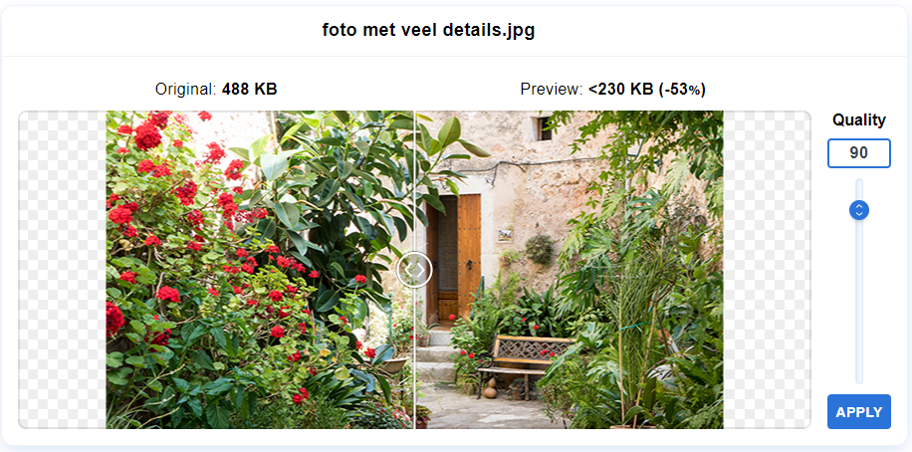

# Opdracht 3